Hjertelig velkommen til Samsøvej pleje- og dagcenter

Hjertelig velkommen til

Samsøvej pleje- og dagcenter

Når du og dine pårørende har sagt ja tak til Samsøvej, så starter vores samarbejde. Det gælder både, hvis du opstarter i dagcenterregi eller flyttet ind i en af vores plejeboliger.

Vi ser dig og dine pårørende som individuelle personer som sammen med os skal have skabt din hverdag.

Vi arbejder fælles om et komplekst teoretisk fundament, men som gennem billeder, er gjort let tilgængelig. Vi arbejder med andre ord med menneskelig blomstring.

Gennem billederne ser vi livet og din trivsel i et andet perspektiv – vi får sammen en ny forståelse. Vi ser på menneskelig blomstring og omsætter denne til din trivsel. Vi finder sammen de steder, hvor du fortsat finder tryghed og glæde.

Her fejrer vi blandt andet din fødselsdag og afholder højtidernes særlige traditioner. Vi sætter en stor ære i at lade samfundet komme til dig, da vi er klar over at det med tiden er blevet sværere og sværere at færdes i samfundet.

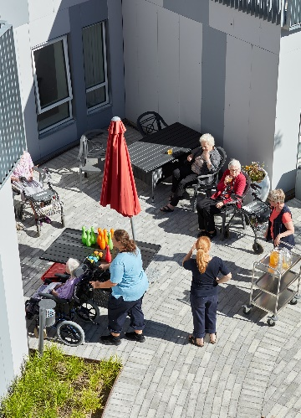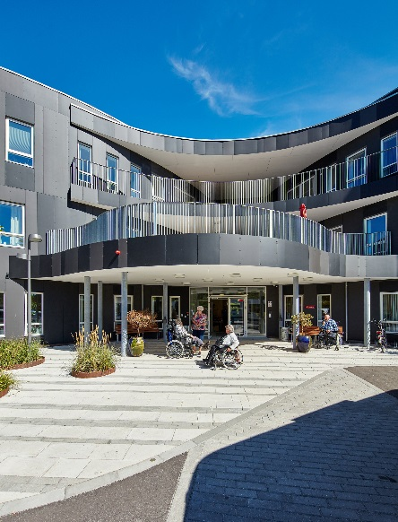 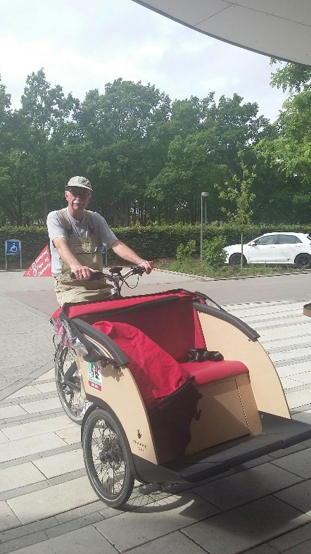

Gennem hverdagen og gennem din fortælling skaber vi en rytme der tydeligt viser, at det er muligt at leve det gode liv til trods for netop den diagnose, du har fået.

Vi skaber stjernestunder ud fra kendskabet til dig som person og vores kendskab til din livshistorie.

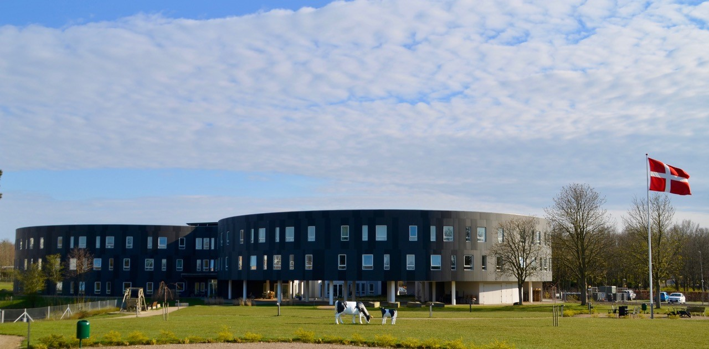

Med denne indledning vil du nu kunne læse omkring vores værdigrundlag. Et værdigrundlag der afspejler vores omsorgskultur og som er skabt af personalegruppen med udgangspunkt i vores teoretiske fundament omhandlende din trivsel og de 5 helt centrale områder:

[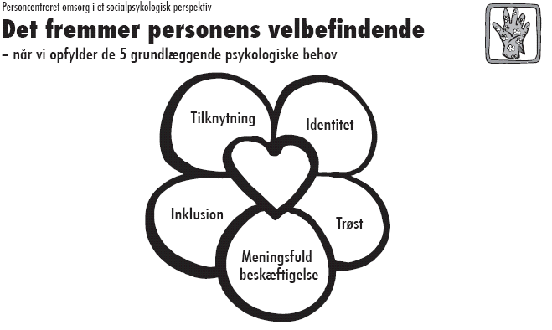](http://www.google.com/url?sa=i&rct=j&q=&esrc=s&source=images&cd=&cad=rja&uact=8&ved=&url=http://arcadiadigital.info/xtentinfo-tom-kitwood.html&psig=AOvVaw2DVKP0w9X1Fe8hpiJf8Lu8&ust=1536043870220531)

Fakta:

Vores teoretiske fundament tager udgangspunkt i den engelske psykolog Tom Kitwood hvor der gøres brug af meningsfuld beskæftigelse, identitet, inklusion, tilknytning og trøst.

## Meningsfulde beskæftigelser

På Samsøvej har vi mange aktiviteter, som giver oplevelsen af stjernestunder i hverdagen. Der er mulighed for at komme ud i det blå - på cykeltur, en gå tur i haven/området og evt. en bustur. I haven kan du møde hønsene, køerne, grillhytten, havepavillonen og vores busstop. Vi har mange årlige arrangementer, så som sommerfester, huset fødselsdag, julemarked ect. Ved mange af arrangementerne er pårørende velkomne til at støtte op og deltage. Hver måned udkommer Samsøposten, hvor man kan se, hvad der sker i huset. Der vil også være mulighed for bevægelse af kroppen, gudstjenester, hyggecafe, musik og banko. Huset har desuden en kioskvogn, som kommer en gang om ugen, her kan man købe, slik, ugeblade osv. Alle tilbud giver den enkelte borger mulighed for at deltage i større eller mindre fællesskaber og ligeledes vil der være mulighed for individuelle aktiviteter. Deltagelsen sker på baggrund af, hvad der er meningsfuldt for den enkelte og gennem personalets fokus på personcentreret omsorg. Vi tilstræber samarbejde mellem personalet, borger og pårørende, så der skabes en meningsfuld hverdag, hvor bl.a. måltiderne er i fokus.

Her vægtes det sociale samvær og her er plads til sjov, smil og glæde som giver nærvær, livskvalitet og skaber hjem for borgeren.

I forbindelse med de mange aktiviteter er det væsentligt at nævne, at dagcenter og plejecenter i det daglige har et meget tæt samarbejde omkring både planlægning og afvikling.

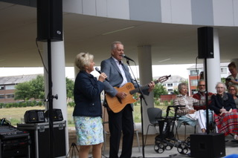 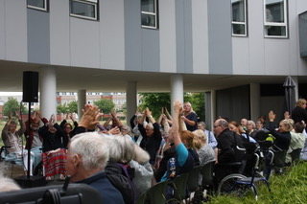

## Trøst

I det daglige udviser vi empati og forståelse for både borger og pårørende. Igennem relationsarbejdet i både pleje- og dagcenter, opnår vi tillid og dermed bliver vi i stand til at give trøst og omsorg for det enkelte menneske. Vi tager altid udgangspunkt i den enkelte borger, dennes livshistorie, dennes behov og ressourcer. Vi er eksperter i at fremkalde gamle minder, fx igennem køretur til særlige steder, oplevelsen af særlig musik, smagen af gamle livretter og duften af naturen. Alle sanserne bringes i spil gennem relationen.

Vi ser den enkelte borgers behov og tilrettelægger en individuel indsats til trods for mange forskelligheder. Vi giver tryghed, livsglæde og skaber hjem. Og måske vigtigst af alt, så giver vi mulighed for at sige til og fra og værner om dit valg, hvad enten du ønsker fællesskabet eller alene tiden.

Begrebet trøst kommer ligeledes til syne gennem personalets samarbejde, deres imødekommenhed, deres smil, latter og omsorg for hinanden.

## Inklusion

Vi er eksperter i demenspleje og er konstant opsøgende i, at forny og vedligeholde vores viden. Vi erfaringsudveksler på en ligeværdig måde med hinanden.

Som team er vi repræsenteret med aktivitetsmedarbejdere, dagcenter personale, frivillige, husassistenter, SSH, SSA, sygeplejersker, ledere, elever og studerende, borgere i samfundstjeneste, praktikanter, læger, præster, frivillige og pårørende. En stor samlet gruppe som alle er med til at skabe din hverdag.

Som borger får du en kontaktperson som sammen med det øvrige personale skaber en hverdag på baggrund af den du er og det du har med dig i form af din livshistorie.

Vi drøfter løbende, hvordan vi bedst hjælper dig både fysisk, psykisk, socialt og åndeligt– både på lang og kort sigt. Personalet arbejder tværfagligt døgnet igennem og er åbne og imødekommende overfor pårørende, hvis rolle i forbindelse med inklusionen er stor. Vi skaber og vedligeholder relationer mellem borgerne ved at opdyrke naboskab og fælles interesser.

Vi benytter fælles sprog omkring teoretisk fundament og andre teoretiske og praktiske greb i hverdagen. Herunder marte meo, palliativt sigte, humor og rummelighed samt rehabiliterende tilgang.

Vi har alle en rolle i, at få Samsøvej til at fungerer, og vi er alle lige vigtige i det arbejde.

Fakta:

Marte meo er en metode, hvor der anvendes video til at analysere samspillet mellem mennesker

## Tilknytning

Vi ser tilknytning som rummelighed, fællesskab, at skabe et hjem, medindflydelse, medinddragelse, livsglæde, trivsel, tryghed og livskvalitet.

Vi giver rum til de pårørende gennem et aktivt bruger-pårørenderåd i plejecenterregi, mulighed for fællesspisning, fælles arrangementer og aktiviteter. Desuden har de pårørende en stor rolle i forhold til at få den enkelte borger tilknyttet på Samsøvej gennem videreformidling af den enkeltes livshistorie. Også i dagcenteret er det væsentligt med god kontakt til de pårørende, således at den enkelte dagcenter borger opnår størst mulig glæde ved dagene her.

Vi inddrager borgerne i hverdagen i det omfang det rummes, fx i samtalen omkring madbestilling, særlige ønsker hos vores kok f.eks. lune retter og søde sager. Ved et stærkt fællesskab kollegaer og ledelse imellem, samarbejde mellem borger og personale, samt ved dialog med pårørende, holder vi indsatsen omkring tilknytning vedlige.

Anvendelsen af humor, latter, berøring og fælles oplevelser bliver tilknytningen synlig. Vi har ikke kun fokus på tilknytning til huset, men også til det omkringliggende samfund, herunder præster, børnehaven, dagplejen, Solgården, musikskolen, trygfondens besøgshunde samt besøgsheste og meget mere.

## Identitet

Vi ser på den enkelte borger og får større kendskab til borgeren ved, at få de pårørende til at bidrage med viden omkring livshistorien. Her har vi fokus på personlighed, vaner/rutiner, interesser og højdepunkter gennem livet. Igennem livshistorien skaber vi stjernestunder og tænder glimtet i øjnene. Det er netop gennem disse stjernestunder, at den enkeltes identitet understøttes.

På Samsøvej skaber vi liv og glade dage, vi skaber oplevelser, der giver mening for den enkelte.

Her er samhørighed, der grines og snakkes og den enkelte borger kommer i centrum. Vi tilstræber mere hjem og mindre plejecenter. I dagcenterregi arbejder vi målrettet og bevidst ud fra de visiterede mål til den enkelte borger.

I mødet med borger og pårørende, er respekten for den enkeltes identitet i centrum. Vi griber nuet og giver den enkelte indhold i livet gennem fokus på menneskelig blomstring.

**Praktiske oplysninger:**

Plejecenteret består af fem mindre boenheder, med 15 boliger i hver. Alle boliger er indrettet, så de kan opdeles i i to mindre rum eller et stort, samt et badeværelse. Lejligheden er 75 m2 incl fællesarealer.

Dagcenteret er placeret i stueplan og rummer flere fleksible fællesrum som kan indrettes efter aktivitet og behov.

I Hverdagen vil du blive tilknyttet en kontaktperson og sammen med denne vil I skabe den rette døgnrytme for dig, når du bor på plejecenter eller den rette dagsrytme, hvis du er dagcenter borger. Ligeledes kan din kontaktperson hjælpe dig med dine praktiske gøremål.

**Særligt for plejecenter borgere:**

**Fodterapeut og frisør** kommer efter eget ønske, på bestilling.

**Bruger-pårørenderådet** er med til at skabe de gode rammer for livet på Samsøvej. Rådet indgår i dialoger om det daglige liv, aktiviteter, arbejdsrutiner og med­virker til at skabe gode stunder af festlige sammen­komster, såvel større som mindre. Kontakt gerne ledel­sen, hvis du vil høre mere om bruger-pårørenderådet.

**Frivillige** er med til at lave forskellige aktiviteter sam­men med beboere, pårørende og personalet. Har du eller din familie idéer, lyst og interesse i at deltage, er I meget velkomne.

**Nødkald**: Du kan altid få kontakt med personalet via nødkaldet.

**Afdelingsbestyrelse:** Da lejlighederne er omfattet af den almene boliglov og udlejes af Domea, er der nedsat en afdelingsbestyrelse som varetager det gode samarbejde mellem borger og udlejer.

Mappe med informationer er at finde ved indgangspartiet.

**Indretning:** Det er vigtigt at du i forbindelse med indretningen rådfører dig med personalet, da det også er en arbejdsplads for personalet, hvor arbejdsmiljøloven er gældende. Der må ikke være løse tæpper i boligen af hensyn til risikoen for fald, hjælpemidler og hygiejne

**Særligt for dagcenter borgere:**

Når du er visiteret til dagcenter vil du efter en individuel konkret vurdering blive tildelt halve eller hele dage i tidsrummet kl. 9.00-15.15.

**Transport:** Du bliver visiteret til transport i bus. Du får besked om, hvornår du skal være klar.

**Forplejning:** Du kan spise din frokost på dagcentret. Du kan vælge mellem en hovedret eller hovedret og dessert. Maden betales via din pension.

Du er velkommen til at medbringe en madpakke.

Der er mulighed for at købe kaffe og brød om formiddagen, samt kaffe og kage om eftermiddagen mod kontant betaling.

Første gang du kommer i dagcenteret skal du have madpakke med. Herefter kan madordningen etableres.

**Afbud:** Du bedes af hensyn til madbestilling melde afbud senest 3 dage før. Afbud skal meldes til både dagcenteret og til bustransporten.

**Åbningstider:** Dagcenteret har åbent på hverdagen mellem kl. 9.00-15.15.

Der er lukket i weekends og helligdage. Der lukket d. 1. maj, 5. juni og 31. december.

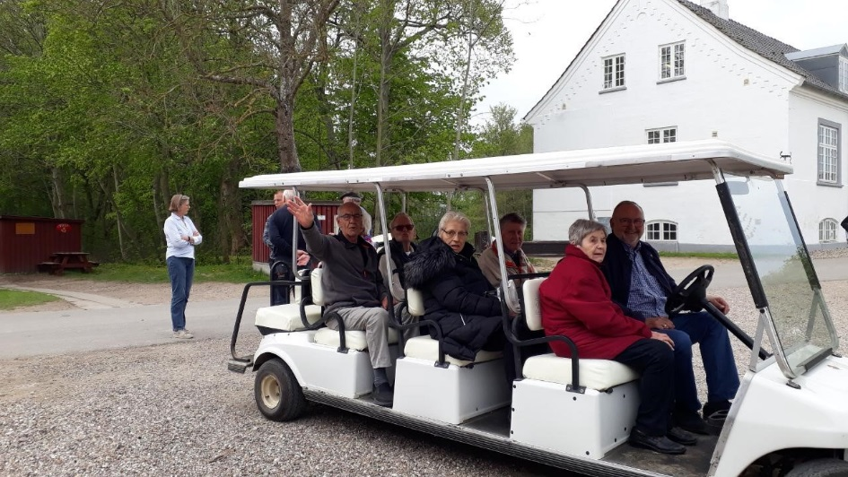

Vi glæder os til at samarbejde med dig og din familie

Med venlig hilsen personalet på Samsøvej

Fakta



Kontakt Samsøvej pleje og dagcenter

Samsøvej 43

4300 Holbæk

Tlf. 72 36 56 66 (hovednummer)

Dagcenter Tlf. 72 36 53 48

Centerleder, Tine Gelting Tlf. 72 36 11 59 eller mail [tigel@holb.dk](mailto:tigel@holb.dk)

Teamleder, Dorte Hansen Tlf. 72 36 53 87 eller mail [dh@holb.dk](mailto:dh@holb.dk)

Teamleder, Mette Larsen Tlf. 72 36 53 85 eller mail mel@holb.dk

Ditto Bus Tlf. 30 10 18 00 (inden kl. 8.00)

Boligselskabets servicecenter: 76444800

Link til værdighedspolitik:

https://holbaek.dk/media/22542425/16-sidet-a5-hk-vaerdighedspolitik-low.pdf

Link til demensstrategi:

https://holbaek.dk/media/22544440/demensstrategi-2019-2023_sammen-om-demens.pdf